ประกาศคณะกรรมการบริหารจัดการภายในมหาวิทยาลัยแม่โจ้ – ชุมพร
เรื่อง ตัวชี้วัดการประเมินผลการปฏิบัติงานของบุคลากรสังกัดมหาวิทยาลัยแม่โจ้ – ชุมพร
----------------------

เพื่อให้การดำเนินการด้านการจัดทำตัวชี้วัดและเกณฑ์การประเมินผลการปฏิบัติราชการที่มหาวิทยาลัยให้หน่วยงานเป็นผู้พิจารณากำหนด ดำเนินไปด้วยความเรียบร้อย ประกอบกับมติที่ประชุมจัดทำข้อตกลงบุคลากรสายวิชาการ เมื่อวันที่ 13 มกราคม 2563 และ มติที่ประชุมจัดทำข้อตกลงบุคลากรสายสนับสนุนวิชาการ เมื่อวันที่ 17 มกราคม 2563 จึงประกาศการจัดทำตัวชี้วัดและการประเมินผลการปฏิบัติราชการสำหรับบุคลากรสังกัดมหาวิทยาลัยแม่โจ้ – ชุมพร ดังนี้

- บุคลากรสายวิชาการ
  - ภาระงานตามพันธกิจ
    - การกำหนดสัดส่วนค่าน้ำหนักภาระงานตามพันธกิจ (ชั่วโมงทำการ)
ประเภทบุคลากร | ค่าเป้าหมาย | ภาระงานบริหาร | งานสอน | งานวิจัย | งานบริการวิชาการ | งานทำนุบำรุงศิลปะวัฒนธรรม
สายวิชาการทั่วไป | 35 | 0 | 15.00 | 6.00 | 3.00 | 1.00
กรรมการหลักสูตร | 27.5 | 10 | 12.00 | 4.80 | 2.40 | 0.80
เลขานุการหลักสูตร | 25 | 20 | 10.80 | 4.32 | 2.16 | 0.72
ประธานหลักสูตร | 20 | 30 | 9.00 | 3.60 | 1.80 | 0.60
รองคณบดีฯ | 13 | 50 | 6.00 | 2.40 | 1.20 | 0.40
ผู้รับผิดชอบหลัก (ยุทธศาสตร์มหาวิทยาลัย) | 20 | 30 | 9 | 3.6 | 1.8 | 0.6

  - ภาระงานอื่นที่ได้รับมอบหมายเพื่อเป็นการขับเคลื่อนการดำเนินงานของมหาวิทยาลัยหรือส่วนงาน
1.2.1 สัดส่วนค่าน้ำหนัก
ประเภทบุคลากร | ค่าเป้าหมาย
สายวิชาการทั่วไป | 40
กรรมการหลักสูตร | 30
เลขานุการหลักสูตร | 20
ประธานหลักสูตร / ผู้รับผิดชอบหลัก (ยุทธศาสตร์มหาวิทยาลัย) | 10
รองคณบดีฯ | 0
1.2.2 ภาระงาน
เน้นยุทธศาสตร์ WBC
  - เกษตรอินทรีย์
  - Marine
  - ท่องเที่ยว

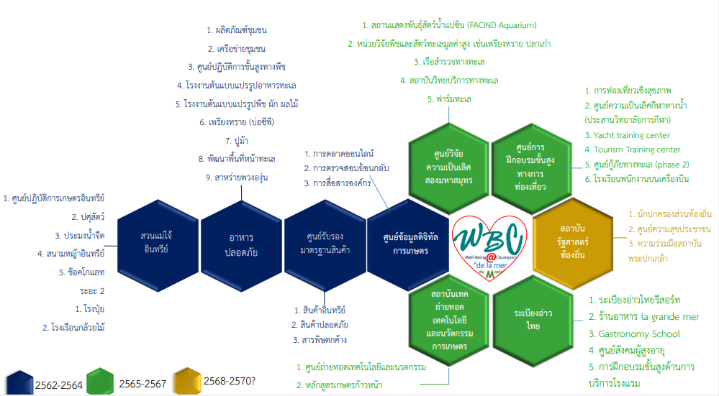

1.2.3 ตัวชี้วัดความสำเร็จของงาน และเอกสารประกอบการพิจารณา
ตัวชี้วัด/เกณฑ์การประเมิน | เอกสารประกอบ
ระดับ 1 มีส่วนร่วมในกิจกรรมยุทธศาสตร์ของมหาวิทยาลัย
ระดับ 2 มีแผนการดำเนินงาน (P) | - คำสั่งแต่งตั้งคณะกรรมการดำเนินงานย่อยแต่ละ คัทเตอร์ หรือ  - แผนการดำเนินงานตามยุทธศาสตร์มหาวิทยาลัย  - มคอ.3 (ระบุการบูรณาในรายวิชา)  - แผนกิจกรรม ผ่านความเห็นชอบตามลำดับ  - ย002 (โครงการภายใน)  - โครงการ จากแหล่งทุนภายนอก  ไม่สามารถนำมาเคลมซ้ำกันกับภาระงานตามพันธกิจได้
ตัวชี้วัด/เกณฑ์การประเมิน | เอกสารประกอบ
ระดับ 3 มีการดำเนินงาน (D) | - หลักฐานการดำเนินงาน เช่น รูปภาพ , ใบเซ็นชื่อ ฯลฯ
ระดับ 4 การตรวจสอบ (C) | - การประเมินผลกิจกรรมตามตัวชี้วัด / วัตถุประสงค์  - มคอ.5  - รายงานโครงการ
ระดับ 5 มีปรับปรุงและเสนอแผนการดำเนินถัดไป (A)  (เลือกแบบใดแบบหนึ่ง) | - KM  - แผน/โครงการในปีถัดไป (ร่าง)  - คู่มือการดำเนินงานจากการถอดบทเรียน  - โครงร่างงานวิจัย จากการดำเนินงาน

  - ภาระงานบริหาร
- ร้อยละความสำเร็จของการบริหางานเป็นไปตามแผนงาน
- แสดงให้เห็นถึงคุณภาพของาน การพัฒนางาน การป้องกันปัญหา และ การแก้ไขปัญหา
    - สัดส่วนค่าน้ำหนัก
ประเภทบุคลากร | ภาระงานบริหาร | ร้อยละความสำเร็จ | คุณภาพงาน
สายวิชาการทั่วไป | 0 | 0 | 0
กรรมการหลักสูตร | 10 | 5 | 5
เลขานุการหลักสูตร | 20 | 10 | 10
ประธานหลักสูตร | 30 | 15 | 15
รองคณบดีฯ | 50 | 25 | 25
ผู้รับผิดชอบหลัก (ยุทธศาสตร์มหาวิทยาลัย) | 30 | 15 | 15

    - ตัวชี้วัดความสำเร็จของงาน และเอกสารประกอบการพิจารณา
ตัวชี้วัด/เกณฑ์การประเมิน | เอกสารประกอบ
- ร้อยละความสำเร็จของการบริหารงานเป็นไปตามแผนงาน  1. 1 – 2 ครั้ง ได้ 1 คะแนน  2. 3 – 4 ครั้ง ได้ 2 คะแนน  3. 5 – 6 ครั้ง ได้ 3 คะแนน  4. 7 – 8 ครั้ง ได้ 4 คะแนน  5. 9 – 10 ครั้ง ได้ 5 คะแนน  หมายเหตุ 1. นับเฉพาะรายวิชาของอาจารย์ประจำ  2. ไม่ส่ง และ/หรือ ส่งช้า = 0  3. อาจารย์หมวดศึกษาทั่วไปใช้เกณฑ์น้ำหนักเหมือนคณะกรรมการหลักสูตร | - หลักสูตรมีการดำเนินการจัดส่ง มคอ.3 และ มคอ.4 ครบตามกำหนด ทั้งหลักสูตร (เฉพาะรายวิชาในหลักสูตร) – 2 ครั้ง  - หลักสูตรมีการดำเนินการจัดส่ง มคอ.5 และ มคอ.6 ตามกำหนด ทั้งหลักสูตร (เฉพาะรายวิชาในหลักสูตร) – 2 ครั้ง  - หลักสูตรมีการดำเนินการนำเสนอรายวิชาเพื่อทำการทวนสอบตามระยะเวลา – 2 ครั้ง  - หลักสูตรมีการดำเนินการทวนสอบและจัดทำรายงานผลการทวนสอบตามระยะเวลาที่กำหนด – 2 ครั้ง  - หลักสูตรมีการดำเนินการจัดทำ มคอ.7 ตามกำหนดระยะเวลาที่กำหนด – 1 ครั้ง  - กิจกรรมปรับพื้นฐาน (เคมี, ฟิสิกส์ , คณิตศาสตร์ , ภาษาอังกฤษ) ***เกณฑ์สำหรับอาจารย์หมวดศึกษาทั่วไป ***
- คุณภาพของงาน การพัฒนางาน การป้องกันปัญหา และ การแก้ไขปัญหา  (ร่วมกันทำแบบประเมินต่อไป) | ประเมินผลแบบ 360 องศา ประกอบด้วย  - ตนเอง  - คณาจารย์ในหลักสูตร  - รองคณบดี  - ที่ปรึกษาคณบดี  - คณบดี

  - พฤติกรรมในการปฏิบัติงาน
    - สัดส่วนค่าน้ำหนัก ตัวชี้วัดความสำเร็จของงาน และเอกสารประกอบการพิจารณา
หัวข้อการประเมิน | น้ำหนัก (ร้อยละ) | เกณฑ์การให้คะแนน
- การมีส่วนร่วมในกิจกรรมของมหาวิทยาลัย (ใช้ร่วมกัน) | 5 | - วันสำคัญ  - วันสวรรคต ร.9 (13 ตุลาคม 2562)  - วันปิยมหาราช (23 ตุลาคม 2562)  - วันพ่อแห่งชาติ (5 ธันวาคม 2562)  - วันเฉลิมพระชนม์พรรษาพระราชินี (3 มิถุนายน 2563)  - วันเฉลิมพระชนม์พรรษา ร.10 (28 กรกฎาคม 2563)  - วันเฉลิมพระชมพรรษาพระพันปีหลวง (12 สิงหาคม 2563)  - กิจกรรมนักศึกษา  - กิจกรรมพัฒนานักศึกษา  - กีฬานักศึกษา  - งานวันไหว้ครู  - โครงการสมรรถนะ  - โครงการจัดทำแผนยุทธศาสตร์  1 กิจกรรม = 1 คะแนน (สูงสุด 5 คะแนน)
- ธรรมาภิบาลในการปฏิบัติงาน | 5 | ประเมินผลแบบ 360 องศา ประกอบด้วย  1. ตนเอง  2. คณาจารย์ในหลักสูตร  3. รองคณบดี  4. ที่ปรึกษาคณบดี  5. คณบดี

- บุคลากรสายสนับสนุนวิชาการ
  - ภาระงานตามพันธกิจ (ร้อยละ)
ประเภท | ค่าน้ำหนัก | งานประจำ | ภาระงานอื่นๆ ที่ได้รับมอบหมาย | ประเมินความพึงพอใจ
ผอ.สนง. | 0 | 0 | 0 | 0
หัวหน้างาน | 20 | 15 | 2.5 | 2.5
บุคลากรทั่วไป | 40 | 30 | 5 | 5

เกณฑ์การประเมินผล
ตัวชี้วัด/เกณฑ์การประเมิน | เอกสารประกอบ
- งานประจำ  - กำหนดสัดส่วนตามปริมาณภาระงานตามพันธกิจ | เกณฑ์ตามที่ตกลงกับรองคณบดีที่กำกับดูแล
- ภาระงานอื่นๆ ที่ได้รับมอบหมาย  - ระดับ 1 -> 1  - ระดับ 2 -> 2  - ระดับ 3 -> 3  - ระดับ 4 -> 4  - ระดับ 5 -> 5 ขึ้นไป | - คำสั่งมอบหมายงาน /  - แบบประเมินจากผู้มอบหมาย /  - หนังสือขอบคุณ /  - ผลการปฏิบัติงาน /  - อื่นๆ ที่เป็นหลักฐานได้
- ประเมินความพึงพอใจ | ผลการประเมินความพึงพอใจจากแบบประเมินกลาง

  - ภาระงานยุทธศาสตร์ (ร้อยละ 40)
- ยุทธศาสตร์มหาวิทยาลัย
  - Organic
  - Green
  - ECO
- ยุทธศาสตร์ส่วนงาน
  - WBC
ประเภท | ค่าน้ำหนัก | ยุทธศาสตร์มหาวิทยาลัย | ยุทธศาสตร์ส่วนงาน
ผอ.สนง. | 40
หัวหน้างาน | 40
บุคลากรทั่วไป | 40

ยุทธศาสตร์หน่วยงาน
 | หัวหน้าโครงการ | ผู้รับผิดชอบร่วม | เกณฑ์การให้คะแนน
Green Office | 10 | 10 | เหมือนสายวิชาการ
โครงการยุทธศาสตร์ (ย002) | 10 | 5 | เหมือนสายวิชาการ
ประกันคุณภาพการศึกษา | 10 | 10 | - 5 คะแนน สำเร็จทันก่อนการประเมิน 14 วัน  - 4 คะแนน สำเร็จทันก่อนการประเมิน 10 วัน  - 3 คะแนน สำเร็จทันก่อนการประเมิน 7 วัน  - 2 คะแนน สำเร็จทันก่อนประเมิน 5 วัน  - 1 คะแนน สำเร็จทันก่อนประเมิน 3 วัน
โครงการบริการวิชาการ ภายใต้กรอบ WBC / Organic / Green / Eco | 15 | 10 | เหมือนสายวิชาการ
งานวิจัย ภายใต้กรอบ WBC / Organic / Green / Eco | 15 | 10 | เหมือนสายวิชาการ

2.3 ภาระงานบริหาร
2.4 พฤติกรรมในการปฏิบัติงาน
หัวข้อการประเมิน | น้ำหนัก (ร้อยละ) | เกณฑ์การให้คะแนน
- การมีส่วนร่วมในกิจกรรมของมหาวิทยาลัย (ใช้ร่วมกัน) | 5 | - วันสำคัญ  - วันสวรรคต ร.9 (13 ตุลาคม 2562)  - วันปิยมหาราช (23 ตุลาคม 2562)  - วันพ่อแห่งชาติ (5 ธันวาคม 2562)  - วันเฉลิมพระชนม์พรรษาพระราชินี (3 มิถุนายน 2563)  - วันเฉลิมพระชนม์พรรษา ร.10 (28 กรกฎาคม 2563)  - วันเฉลิมพระชมพรรษาพระพันปีหลวง (12 สิงหาคม 2563)  - กิจกรรมนักศึกษา  - กิจกรรมพัฒนานักศึกษา  - กีฬานักศึกษา  - งานวันไหว้ครู  - วันเข้าพรรษา  - วันออกพรรษา  - โครงการสมรรถนะ  - โครงการจัดทำแผนยุทธศาสตร์  1 กิจกรรม = 1 คะแนน (สูงสุด 5 คะแนน)
- ธรรมาภิบาลในการปฏิบัติงาน (แบบประเมินกลางออกแบบร่วมกัน)  - ตรงต่อเวลา  - การอยู่ปฏิบัติงาน  - ผลสัมฤทธิ์ของงาน | 5 | ประเมินผลแบบ 360 องศา ประกอบด้วย  1. ตนเอง  2. สายสนับสนุน  3. หัวหน้างาน  4. ผอ.สนง.  5. รองคณบดี / ที่ปรึกษาคณบดี ที่กำกับ  6. คณบดี

ทั้งนี้ ตั้งแต่วันที่ 1 ตุลาคม 2562 เป็นต้นไป
สั่ง ณ วันที่ มกราคม พ.ศ. 2563

